INSTRUKCJA WYPEŁNIENIA
JEDNOLITEGO EUROPEJSKIEGO DOKUMENTU ZAMÓWIENIA
(dalej: JEDZ)

- W celu wypełnienia JEDZ należy pobrać ze strony internetowej prowadzonego postępowania plik w formacie XML o nazwie „espd-request” (znajdujący się w folderze Załącznik nr 3 do SWZ_JEDZ) i zapisać go na komputerze.
- Następnie należy wejść na stronę https://espd.uzp.gov.pl/
zaimportować pobrany plik i wypełnić.
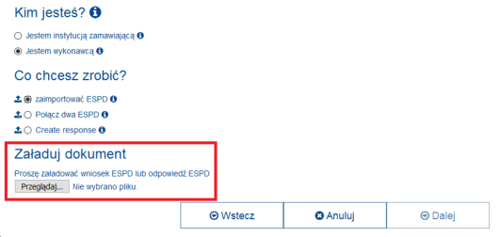
- Sekcję D w części II Wykonawca jest zobowiązany wypełnić.
- Wykonawca wypełniając JEDZ w części IV: ,,Kryteria kwalifikacji” wypełnia jedynie punkt α (alfa): ,,Ogólne oświadczenie dotyczące wszystkich kryteriów kwalifikacji”.
- Na stronie internetowej:
https://www.gov.pl/web/uzp/jednolity-europejski-dokument-zamowienia - znajduje się pełna instrukcja wypełniania JEDZ/ESPD.
- Po wypełnieniu formularza JEDZ Wykonawca ma możliwość wyeskportowania go w formacie XML lub PDF (Zamawiający zaleca format PDF). Wyeksportowany formularz Wykonawca zapisuje na dysku lokalnym lub innym nośniku danych (serwis ESPD nie przechowuje wygenerowanych formularzy).
- Wypełniony i wygenerowany JEDZ Wykonawca opatruje kwalifikowanym podpisem elektronicznym.
- W przypadku wspólnego ubiegania się o udzielenie zamówienia przez wykonawców JEDZ składa każdy z Wykonawców wspólnie ubiegających się o udzielenie zamówienia.
- W przypadku polegania na zasobach podmiotów udostępniających Wykonawca składa również JEDZ tych podmiotów.

